Ejercicio 12: CRUD Clientes

Inicialmente se mostrará la siguiente pantalla

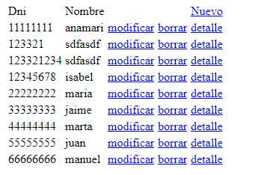
A parte del controlador princpial (index.html), tendremos uno para cada operación básic (nuevo, modificar, borrar y detalle).

OBSERVACIONES:
- Utilizaremos un método estático para obtener todos los campos de todos los clientes.
- Para insertar se mostrará un formulario con todos los datos y antes de insertar se comprobará que el cliente no existe.

